Nama : Nahdia Hasanah

Nim : 2303110110

Kelas : Sistem Informasi-A

**STATIC ROUTING 2 ROUTER**

Berikut merupakan cara menghubungkan dua jaringan yang berbeda menggunakan 2 Router :

1. Memberikan masing-masing alamat ip pada setiap pc dan Router

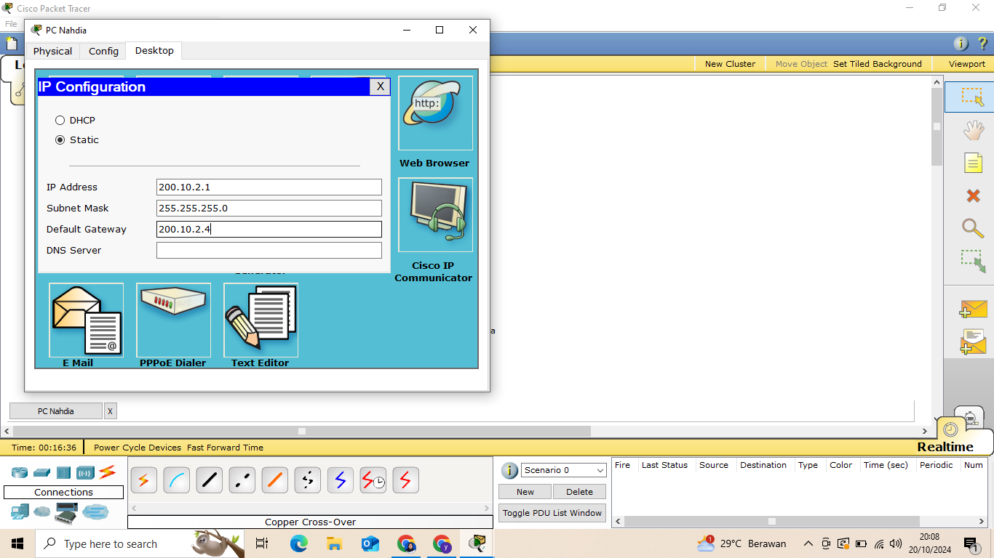

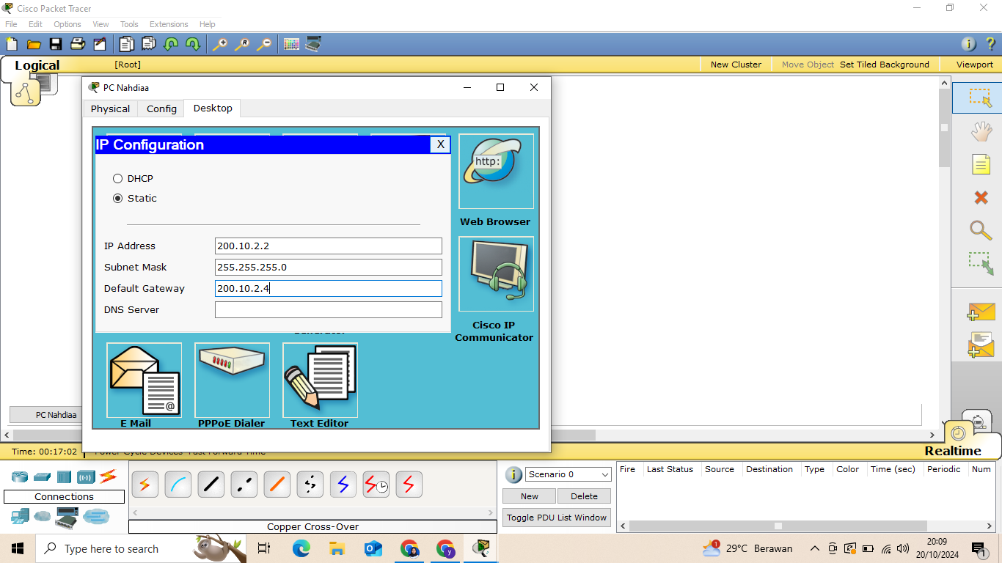

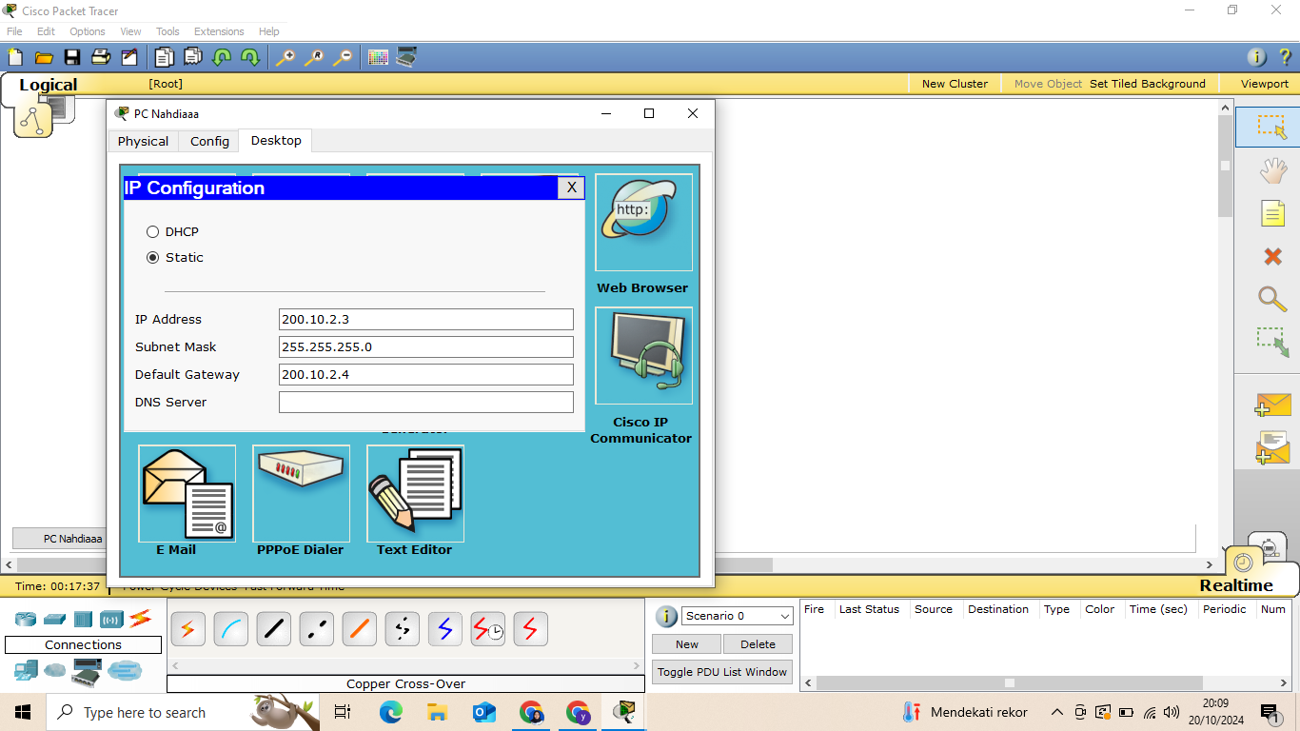

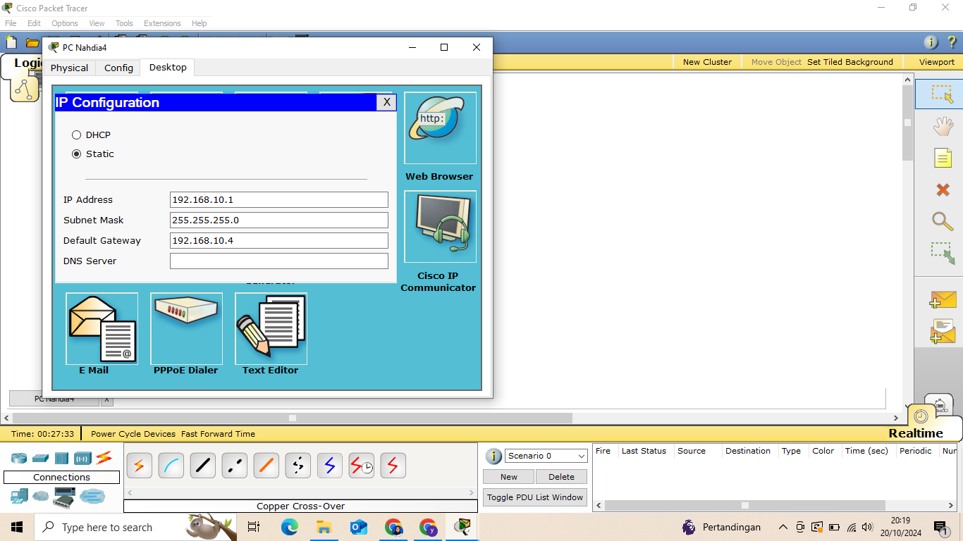

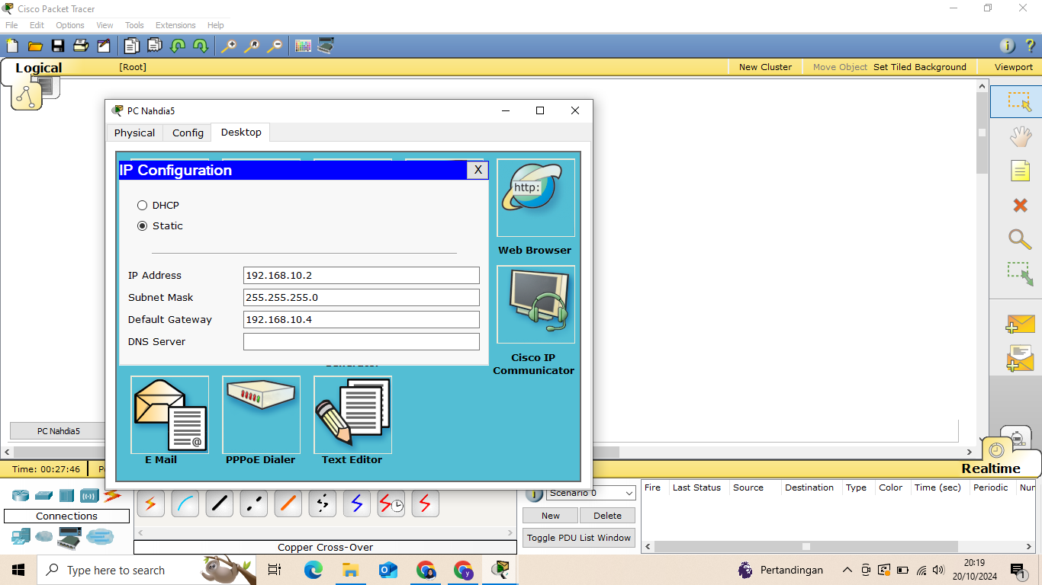

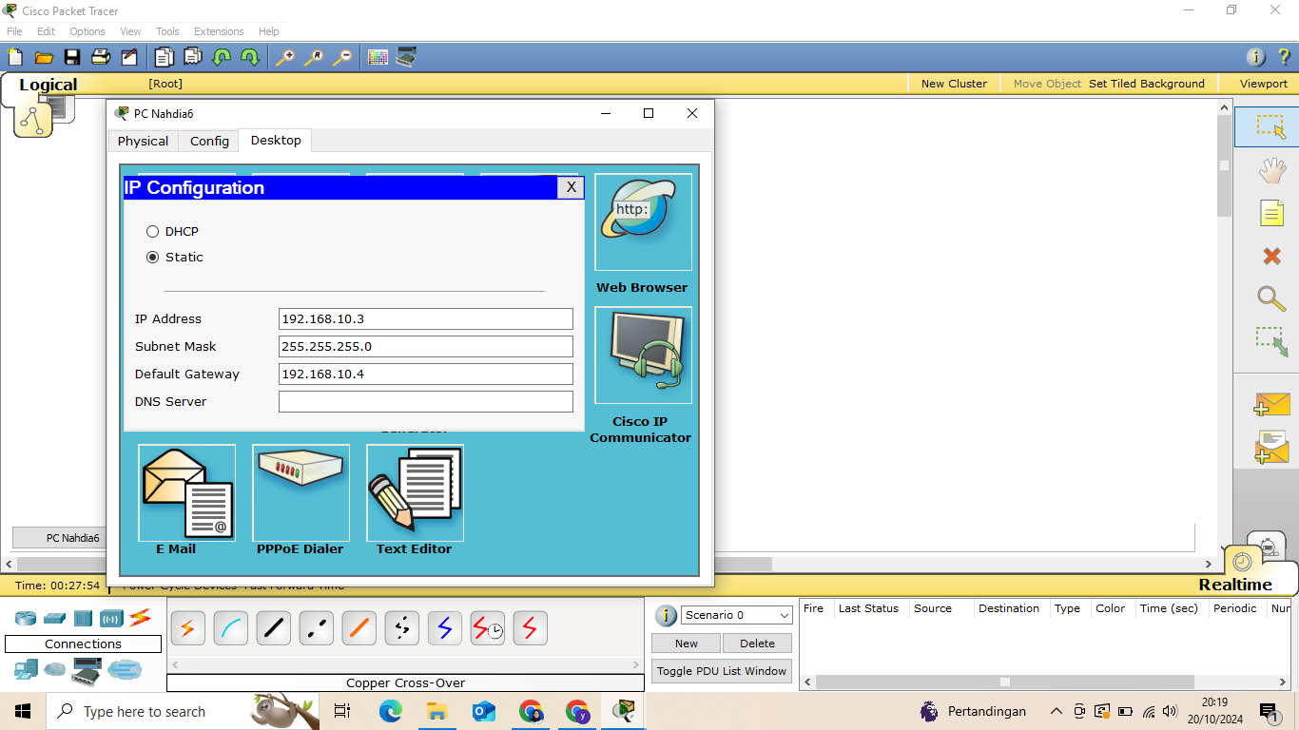

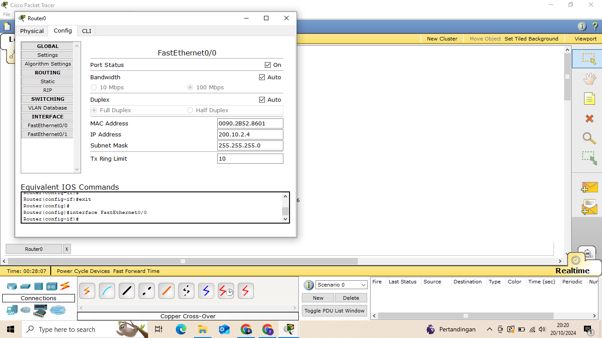

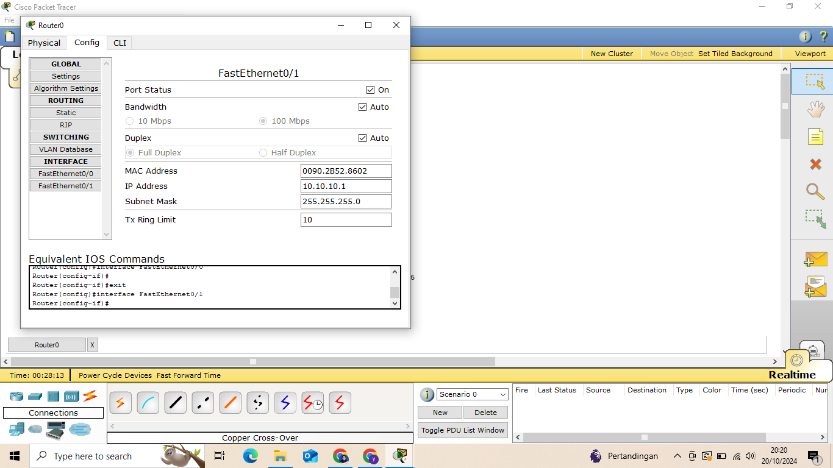

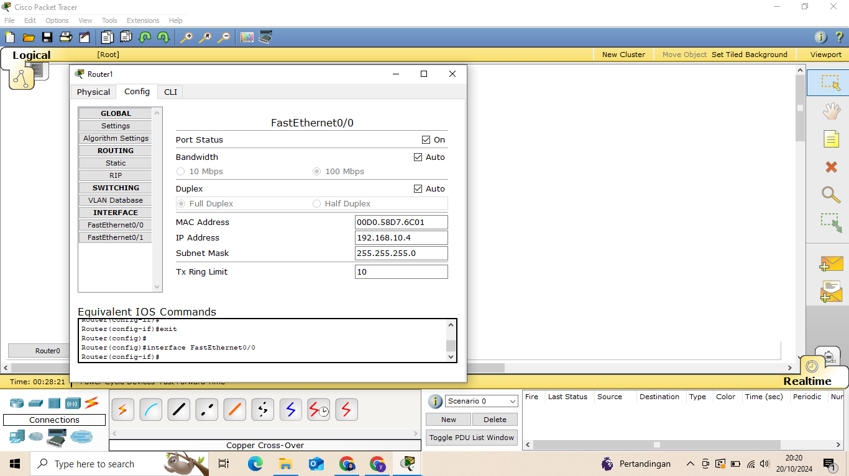

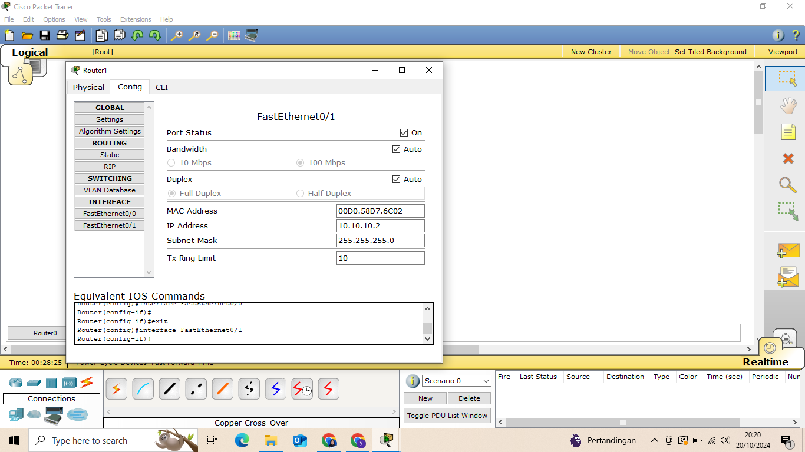

Pada setiap pc alamat ip diberikan secara manual sesuai dengan network yang telah ditentukan. Untuk Default Gateway akan diisi dengan ip milik router, gunanya untuk meneruskan informasi dari perangkat yang memiliki protocol jaringan berbeda. Pada Router untuk fasthernet 0/0 akan diisi oleh alamat ip sesuai yang berfungsi untuk default gateway pada setiap pc agar bias saling bertukar informasi pada protocol jaringan yang berbeda. Alamat IP pada router fasthernet 0/0 Network ID nya harus sesuai dengan Network ID pada setiap pc. Pada Fasthernet 0/1 akan diisi Network ID yang nantinya akan sama dengan Network ID router disebelahnya.

1. Mengkonfigurasi routing tables secara manual

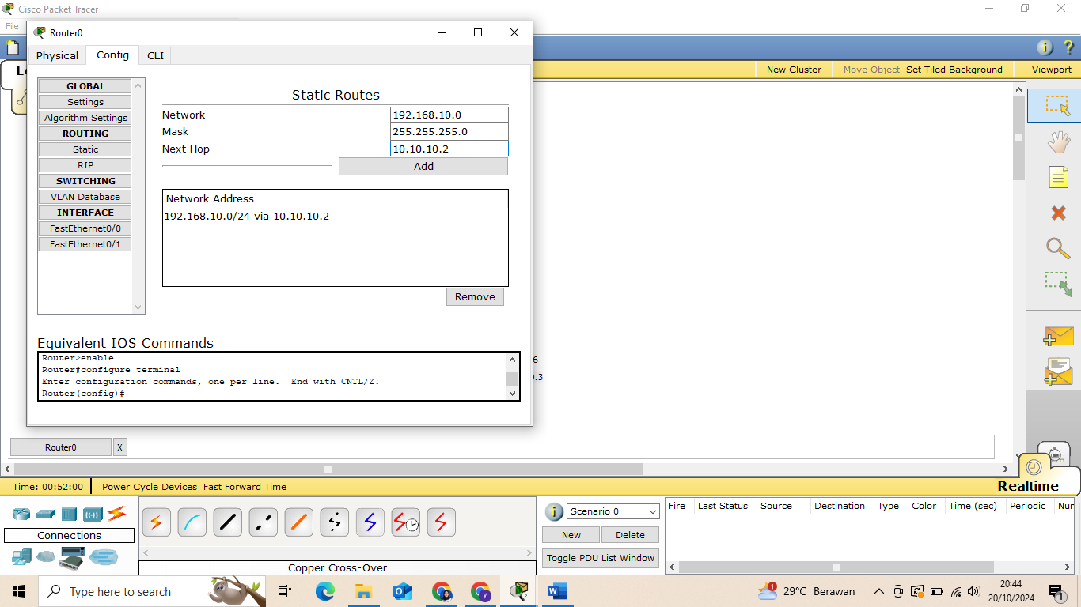

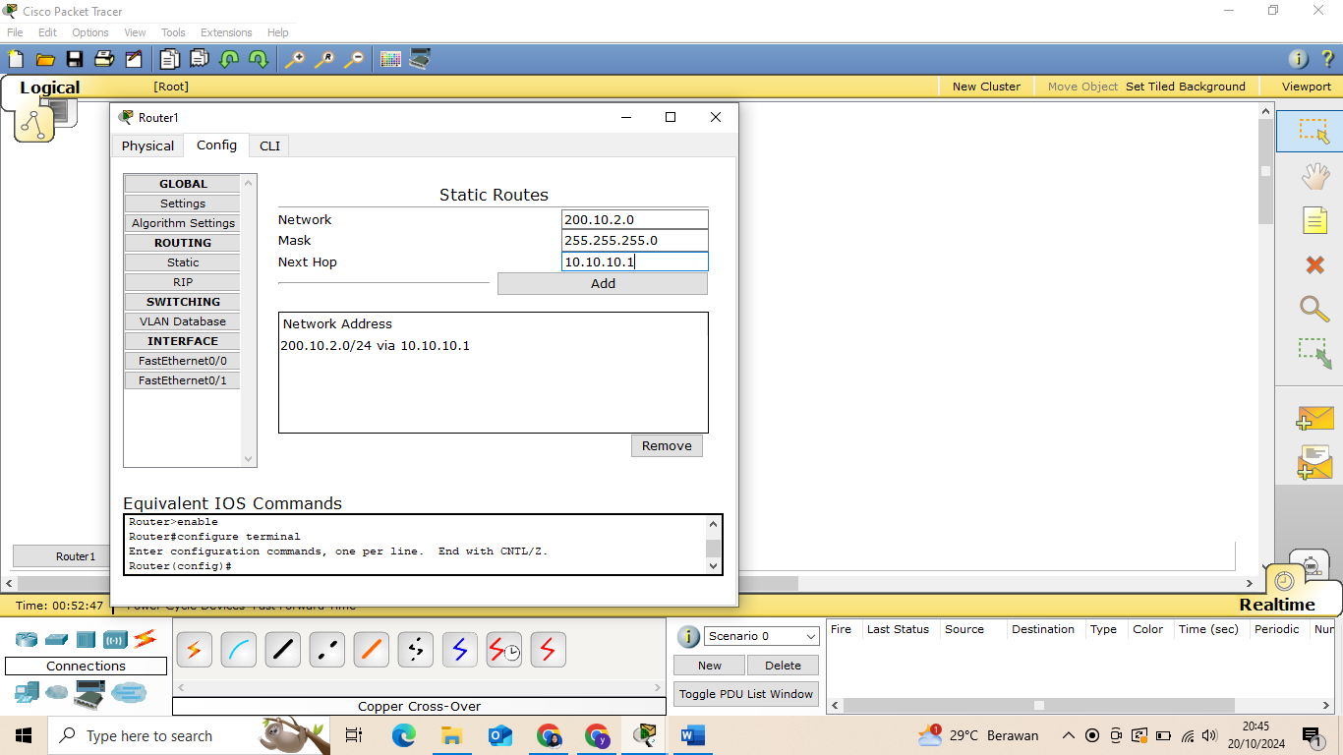

Pada tahap ini kita akan merouting tables secara manual. Fungsinya ialah untuk menghubungkan perangkan jaringan yang memiliki Network ID 200.10.2 dengan Network ID 192.168.10. Pertama yang harus dilakukan ialah mengisi network dengan network id yang dituju misalnya Router1 yaitu dari jaringan 200.10.2 ke 192.168.10 maka yang harus diisi network id nya ialah milik 192.168.10.0, kemudian subnet masknya dan terakhir next hop nya yaitu alamat ip fastethernet 0/1 milik router 2 yaitu 10.10.10.2 Begitu juga sebaliknya

1. Test dengan melakukan PING dan TRACERT

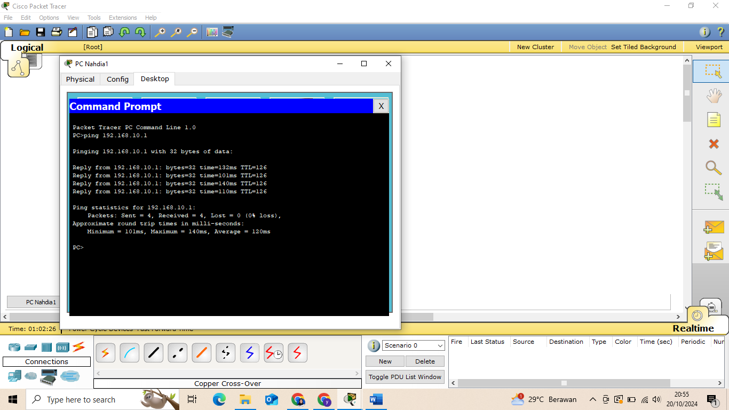

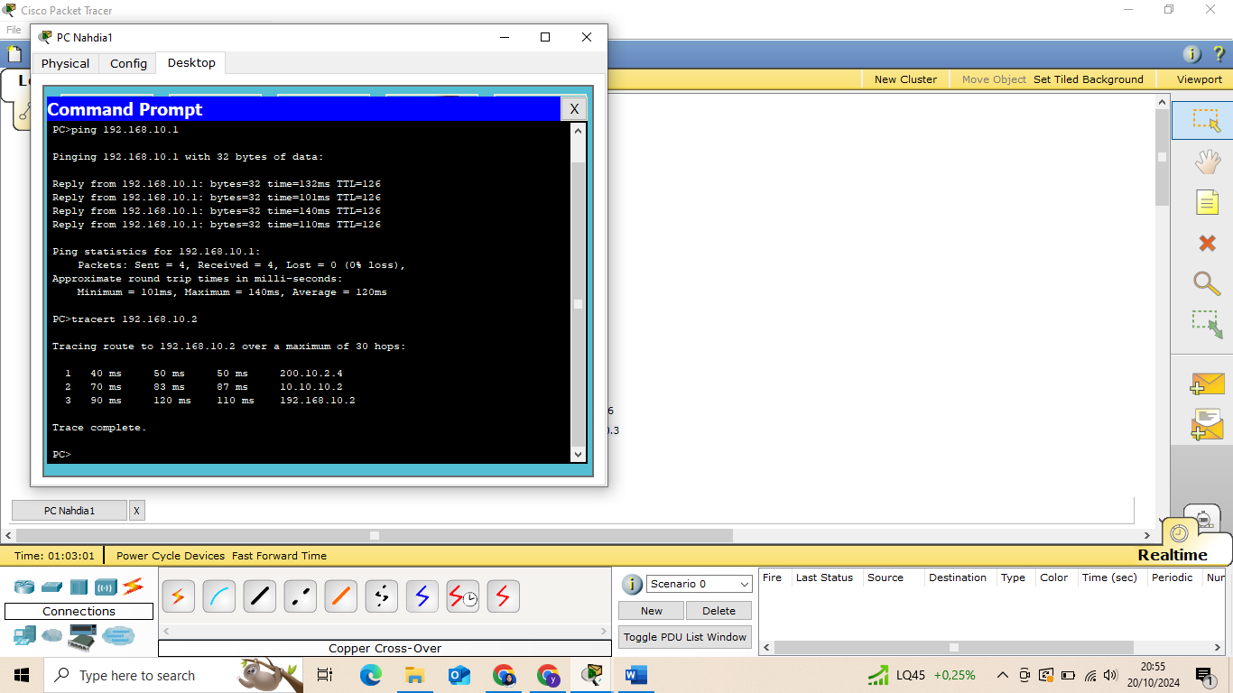

Setekah sudah kita akan mencoba test dari pc nahdia1 ke pc nahdia4 menggunakan Ping. Jika berhasil maka akan muncul seperti gambar diatas. Dan berikutnya kita bias melakukan test dengan mengetikkan tracert pada cmd pc nahdia1 untuk melihat apakah bias mengirim data pada pc nahdia2. Jika bisa maka akan muncul pesan seperti gambar diatas. Digambarkan akan dilihatkan bagaimana alur dari pc nahdia1 menuju pc nahdia5

1. Bukti static routing 2 router berhasil

